Écrire un article - Ajouter un média – Intégrer une galerie de photos

Adresse du site web : enfant-jesus.csbe.qc.ca

- Pour faire des changements au site, on doit d’abord s’identifier dans le module :
Cliquer sur le mot : Connexion dans le menu de droite
Identifiez-vous dans le module suivant :
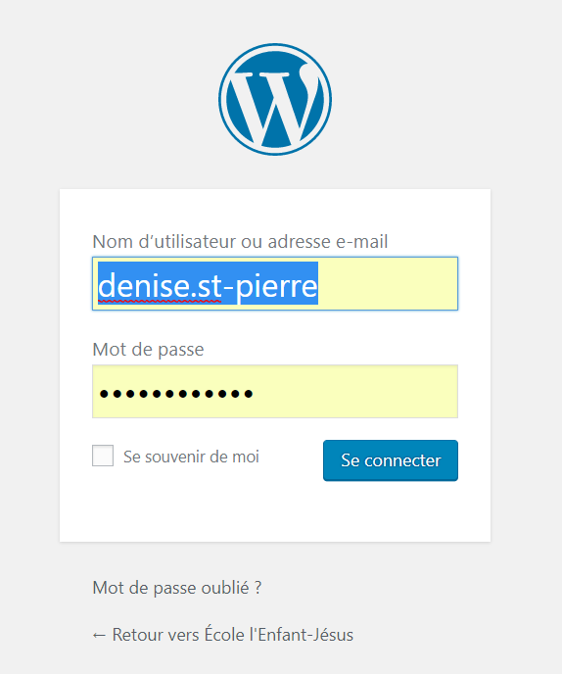
- Écrire un nouvel article :
- Cliquer sur "Créer" en haut dans le bandeau noir.

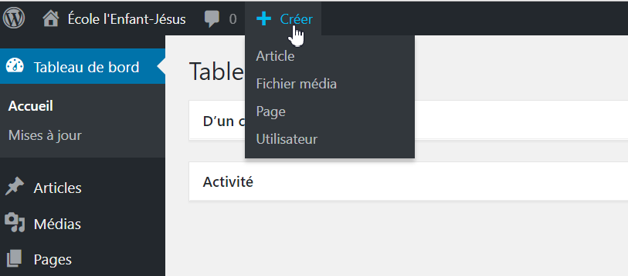

- Écrire l’article et lui ajouter les documents joints au besoin
- Cocher la ou les bonnes catégories (très important)
- Cliquer sur « Publier » (nouvel article) ..ou sur « Mettre à jour »
(si c’est un article déjà publié que l’on modifie)

- Si vous voulez seulement modifier un article existant ou lui faire un ajout comme un document joint, une galerie de photos, etc.
vous n’avez qu’à aller dans l’article en question et cliquer sur cette icône

- Pour ajouter, un document joint, une image ou bien une vidéo (format .flv seulement)

  - cliquer sur
  - ajouter l’élément à la bibliothèque
  - cliquer sur

Pour le cas d’un document joint en .pdf , il y a une extension qui permet que le document s’affiche dans l’article ou la page.

Si cela ne vous convient pas, il suffit d’effacer le code entre [ ] qui s’est ajouté à la page :
Ex : [pdf-embedder url="http://yldev.csbe.qc.ca/wp-content/uploads/2015/11/2_3_1516.pdf"]

Le document demeurera visible dans la zone des médias au bas de la page.

- Pour supprimer un document joint cliquer sur

- Pour ajouter une galerie de photo à un article ou une page :

  - Aller dans le tableau de bord : Section Huge IT Gallery
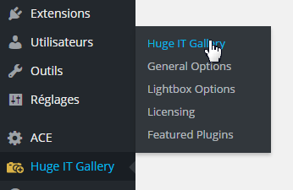

  - Cliquer sur « Add new Gallery »

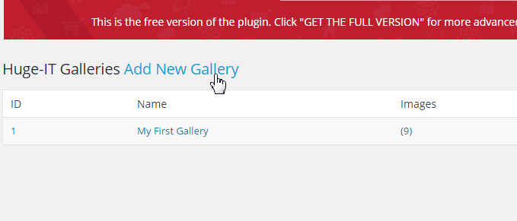

  - Donner un titre à la galerie
  - Choisir le type d’effet souhaité
  - Cliquer sur « Save gallery »
  - Ajouter les images qui la composeront en cliquant sur

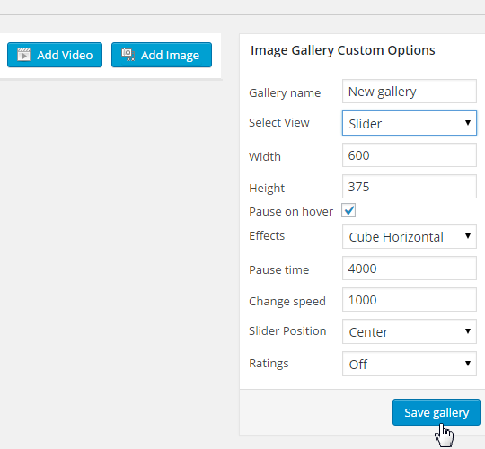
Effet, taille, temps, vitesse d’affichage
Titre

  - Soit que vous ajoutez les fichiers dans la bibliothèque ou bien que vous sélectionnez parmi ceux qui y sont déjà. Pour sélectionner plusieurs images à la fois, maintenir la touche CTRL en cliquant sur les vignettes
On termine en cliquant sur

  - Pour que la galerie s’affiche dans votre page ou votre article, il faut copier et coller le code fourni au moment de la création de la galerie. Ex : [huge_it_gallery id="2"]
    - On le voit après l’étape « g »
    - ou bien lorsqu’on est dans l’article et qu’on appuie sur .
On nous propose alors les galeries disponible. Après sélection, le code s’inscrit automatique dans l’article.
